**N:\Clientes\Sony\Imágenes\Logos\SONY Logo.jpg**

**Um presente natalício com as últimas novidades da Sony**

O Natal está ao virar da esquina e não podíamos estar mais ansiosos pela sua chegada! Este ano não há desculpas para não animar as festividades, imortalizar *looks* esplendorosos ou surpreender alguém com um presente. E, graças às últimas novidades em produtos de imagem e de som da Sony, nunca foi tão fácil preparar-se para as festividades.



**Para ouvir os *jingles* natalícios sem quaisquer interrupções - Auscultadores sem fios WF-1000XM3 com cancelamento de ruído**

Este ano será mais emocionante que nunca ouvir as canções de Natal, preparar a ceia ou marcar o ritmo das compras natalícias, graças aos novos **auscultadores WF-1000XM3** c**om tecnologia de cancelamento de ruído líder do setor**. O seu controlo tátil totalmente personalizável oferece-lhe a possibilidade de reproduzir, pausar, passar de faixa ou ativar facilmente o assistente de voz através de um simples toque. O seu **design discreto e elegante** combina, na perfeição, com a comodidade de uns **auscultadores totalmente sem fios e táteis**, dispondo ainda de uma elegante bolsa para o seu armazenamento e transporte. Apesar do seu peso e tamanho reduzidos, dispõem de uma **grande autonomia de até 24 horas** de audição com o modo de cancelamento de ruído ativado e, um simples carregamento de 10 minutos, possibilita uma utilização de 90 minutos, para que nada interrompa as suas festas de Natal. Estão disponíveis em **duas cores: preto e bege**.

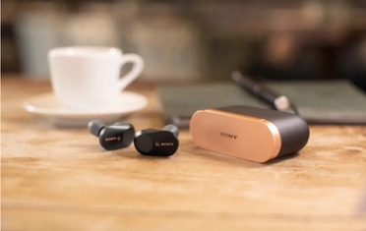

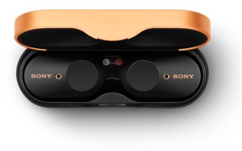

**PVPE: 250 €  
Para mais informações:** <https://www.sony.pt/electronics/verdadeiramente-sem-fios/wf-1000xm3>

**Imagens de alta resolução**: <https://presscentre.sony.pt/pressreleases/sem-ruidos-sem-fios-e-sem-preocupacoes-apresentamos-os-novos-auscultadores-wf-1000xm3-da-sony-com-o-cancelamento-de-ruido-lider-de-mercado-2894563#related>

**Desfrute do Natal em família com os melhores filmes - Televisor Sony 4K OLED AG9, com um modo especial para a Netflix**

Adora ver filmes e séries de Natal repetidamente? Então, esta novidade é perfeita para si! A Sony acaba de lançar uma nova gama de **televisores OLED da série AG9**, com um design *clean* e minimalista e, o melhor de tudo, com o **Netflix Calibrated Mode** integrado. Esta opção permite-lhe desfrutar dos conteúdos da Netflix com uma qualidade de imagem ultrarrealista e otimizada, para que não perca um único detalhe. Graças à tecnologia exclusiva *Acoustic Surface Audio+™*, o modo de coluna central do televisor transmite o som diretamente a partir do ecrã, criando uma experiência visual e de som incrível, para que desfrute, ainda mais, de todos os concertos de Natal, das 12 badaladas ou, quem sabe, do seu prémio da lotaria!

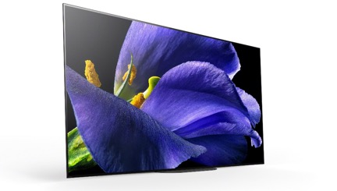

**PVPE: 2.799 € (55 polegadas), 3.799 € (65 polegadas), 7.999 € (77 polegadas)**

**Para mais informações:** <https://www.sony.pt/electronics/televisores/ag9-series>

**Imagens de alta resolução:** <https://presscentre.sony.pt/pressreleases/chega-as-lojas-o-televisor-oled-4k-hdr-bravia-da-iconica-serie-ag9-da-sony-2865763>

**Desfrute da magia da música junto dos seus amigos e familiares em qualquer lugar - Coluna portátil EXTRA BASS XB32**

A **coluna portátil XB32 com Bluetooth** será a melhor aliada de quem gosta de ser um verdadeiro anfitrião e organizar eventos com a família e os amigos. O seu **design leve, compacto e ergonómico** permite **estabelecer ligação com um smartphone** ou leitor de música para desfrutar dos seus temas natalícios favoritos tanto dentro, como fora de casa. Além disso, a coluna XB32 é **resistente tanto à água** doce, como à água salgada, para que nunca mais tenha de se preocupar com potenciais derrames de líquidos sobre a coluna. Além disso, dispõem de uma porta USB de carregamento, para que o seu smartphone não fique sem bateria. As suas festas de Natal serão inesquecíveis, graças ao **modo EXTRA BASS** destas colunas, que lhe permite **potenciar as notas graves** das suas músicas favoritas, bem como às múltiplas luzes de várias cores, que se sincronizam com a música, iluminando qualquer festa de forma única e original. Disponível em **várias cores: vermelho, verde, azul, cinza e preto**.

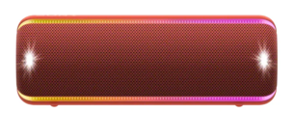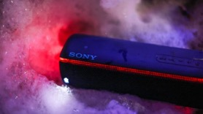

**PVPE: 170 €**

**Para mais informações:** <https://www.sony.pt/electronics/colunas-sem-fios/srs-xb32>

**Imagens de alta resolução:** <https://presscentre.sony.eu/images/srs-xb32-blue-front-large-1525762>

<https://presscentre.sony.eu/images/srs-xb32-insituation-main-large-1525791>

<https://presscentre.sony.de/images/srs-xb32-06-1529787>

**Um toque de música e de cor - Auscultadores WH-H910N com cancelamento de ruído**

Conciliar a agenda de eventos natalícios com tantas refeições e reuniões deixará de ser um desafio. Os novos **auscultadores WH-H910N da Sony** permitem-lhe gerir os seus dias, ligar aos seus convidados, ouvir música ou receber notificações através de simples comandos de voz direcionados ao **assistente de voz Alexa integrado**. E, graças aos seus dois microfones com tecnologia de **cancelamento de ruído** integrada, que captam o som ambiente exterior, poderá organizar-se na perfeição, bem como evitar todas as distrações destas festividades. O **design *clean* e compacto** destes auscultadores torna-os tão cómodos que será como se não os estivesse a usar. Além disso, podem ser dobrados, permitindo-lhe economizar espaço durante estas datas, em que não existem mãos suficientes para carregar tantas compras. Disponível em **cinco novas cores: azul, preto, vermelho, verde e laranja**.





**PVPE: 300 € (disponível em dezembro)**

**Para mais informações:** <https://www.sony.pt/electronics/auscultadores-banda-cabeca/wh-h910n>

**Imagens de alta resolução:** <https://presscentre.sony.pt/pressreleases/de-mais-cor-a-sua-vida-com-os-novos-auscultadores-hear-da-sony-e-o-novo-walkman-r-compativel-com-streaming-2914823>

**Um clássico modernizado para estas festividades - Gira-discos LX310BT**

Decorar a casa com motivos natalícios enquanto ouve, ao fundo, *jingles* de Natal, será muito mais idílico a partir de agora, graças ao novo **gira-discos PS-LX310BT** **da Sony**. É o presente perfeito para quem valoriza e adora tanto a música, como o design. Graças ao seu sistema de **conectividade Bluetooth e NFC sem fios**, poderá criar um espaço único para **desfrutar de um som de alta qualidade**, com toda a **elegância e o estilo** característicos do vinil. O **PS-LX310BT** dispõe de um prato de alumínio fundido, sólido, mas leve, bem como de um braço tonal resistente, fornecendo um **som nítido e detalhado**, para que sinta verdadeiramente o espírito natalício. Este gira-discos é perfeito para recuperar os antigos vinis que o fazem recordar as antigas reuniões familiares de Natal e conferir um toque musical aos novos momentos.

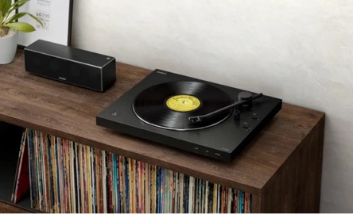

**PVPE: 200 €  
Para mais informações:** <https://www.sony.pt/electronics/componentes-de-audio/ps-lx310bt>

**Imagens de alta resolução:**  <https://presscentre.sony.pt/pressreleases/recrie-perfeitamente-a-experiencia-sonora-classica-do-disco-de-vinil-sem-fios-gracas-ao-novo-gira-discos-ps-lx310bt-da-sony-2821624>

**Não perca uma única imagem irrepetível com a sua família ou com os seus amigos - Câmara Sony A6600**

O Natal é uma época de reuniões familiares, reencontros com amigos, luzes e decoração. Agora poderá captar todos esses momentos em qualquer altura do dia e com uma **alta qualidade de imagem e de cores**, graças à nova câmara **Sony A6600**, que foi concebida para satisfazer as necessidades dos fotógrafos e entusiastas de vídeo mais exigentes. Graças a características como a sua focagem automática ultrarrápida de apenas 0,02 segundos, ao seu excelente desempenho e à tecnologia de vídeo mais recente, poderá concentrar-se exclusivamente na composição e dar asas a toda a sua criatividade artística.

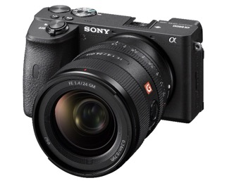

**PVPE e disponibilidade: 1600 € (apenas corpo) / 2000 € (kit com objetiva SEL18135)**

**Para mais informações:** <https://www.sony.pt/electronics/camaras-lentes-amoviveis/ilce-6600>

**Imagens de alta resolução:** https://presscentre.sony.pt/search?utf8=✓&query=a6600&authenticity_token=tCjF0xIiC3xiKZQM7cTlORT8MN6vsJDnYyd2ZKNUp6IR9PZ7Qk0bTROKqkl3X5RCFSlxQEcLlHArECe5aXINZg%3D%3D

**O compacto e elegante smartphone XPERIA 5**

Para desejar as boas festas á família ou aos amigos ausentes, o smartphone XPERIA 5, com o seu design esguio, e leve de apenas 68 mm de largura é perfeito. É extremamente fácil de transportar e utilizar e oferece uma experiência CinemaWide™ 21:9 num corpo compacto. O Xperia 5 também suporta HDR (High Dynamic Range) e combina um rácio de aspeto de 21:9*2 com um ecrã OLED Full HD+ (2520 x 1080 píxeis) de 6,1 polegadas. A câmara tripla do Xperia 5 está equipada com sensores de imagem de 12 MP e estabilização de imagem ótica (OIS). Além disso, a câmara inclui Eye AF (focagem automática), que utiliza os algoritmos das câmaras de lentes amovíveis da série α™ (Alpha™) da Sony para identificar e manter a focagem nos olhos humanos. Para selfies ou vídeos momentâneos das festas natalícias é o smartphone ideal, pois proporciona uma imagem com mais contraste, cores e nitidez.

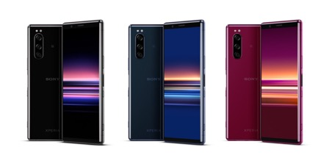

**PVPE: 799 €  
Para mais informações:** <https://www.sonymobile.com/pt/products/phones/xperia-5/?cpint=HOMEPAGE_THELATEST8SPAN_XPERIA5_0060>

**Imagens de alta resolução:** <https://presscentre.sony.pt/pressreleases/o-xperia-5-junta-se-a-emblematica-serie-de-smartphones-da-sony-oferecendo-uma-experiencia-de-entretenimento-criativa-num-design-elegante-e-compacto-2914844>

***

**Sobre a Sony Corporation**

A Sony Corporation é uma empresa de entretenimento criativo com uma sólida base tecnológica. Graças aos seus segmentos de negócios de videojogos e serviços online, música, cinema, eletrónica, semicondutores e serviços financeiros, o objetivo da Sony é alimentar a ilusão graças ao poder da criatividade e da tecnologia. Para mais informações, consulte o website global da Sony: [http://www.sony.net/](https://urldefense.proofpoint.com/v2/url?u=http-3A__www.sony.net_&d=DwMFaQ&c=fP4tf--1dS0biCFlB0saz0I0kjO5v7-GLPtvShAo4cc&r=a7bLj-8sM2S2MKtC4C63grHb1fqs6FtALvzTiS12QK4&m=cQs-RYgUGBxmm5ctj8U5soI1-4-wKeRHj7up06g9fJ8&s=fVLjoLoLOn1VRJBakD_8X2AsUMb5wbQYWWOlDFrKAgc&e=)

**cid:image009.png@01D306CC.D371EC30**

**Contacto de imprensa:**

Dulce Velez

[dvelez@statusevents.pro](mailto:dvelez@statusevents.pro)

Tel.: 917 268 927